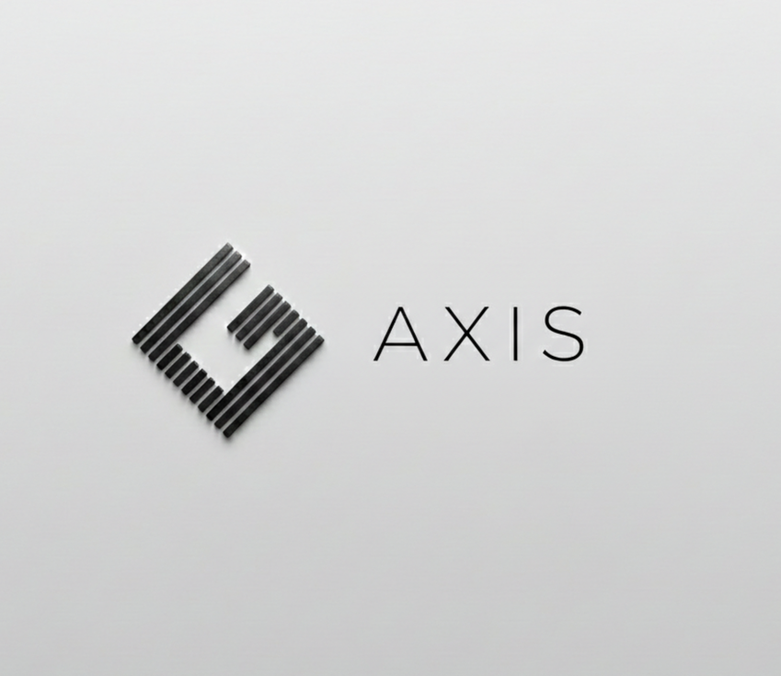

G-AXIS
Manufacturing Execution Platform

브랜딩 및 DX 전환 로드맵 보고

대표이사 보고
2026년 2월
GST Factory | DX팀 김동규

1. Executive Summary

G-AXIS(G: GST, AX: AI + Transformation, IS: Intelligence System)는 GST 제조 운영의 중심축이 되는 통합 플랫폼입니다. 수동 스프레드시트 기반의 작업 관리를 모바일 앱 실시간 입력 체계로 전환하고, 이를 통합 대시보드에서 분석 및 모니터링하는 것이 핵심 목표입니다.
현재 AXIS-VIEW(웹 대시보드) UI 5개 화면 개발이 완료되었으며, AXIS-OPS(모바일 앱) 데모 버전이 준비되어 있습니다. Clean Cut 전략으로 App MVP 개발을 우선 진행하며, 사내 서버 환경이 준비되는 대로 병행 전환합니다.

2. G-AXIS 브랜드 체계

2.1 브랜드 네이밍 의미
G-AXIS는 단순한 제품명이 아닌, GST의 디지털 전환 철학을 담은 브랜드입니다.

구성 | 의미 | 설명
G | GST | GST 기업 아이덴티티 (로고 심볼)
AX | AI + Transformation | AI 기반 디지털 전환 (주 타이틀)
IS | Intelligence System | 데이터 기반 지능형 시스템

G-AXIS 브랜드는 세 가지 의미를 담고 있습니다. 첫째, AX = AI + Transformation으로 AI 기반 디지털 전환을 주 타이틀로 표현합니다. 둘째, AXIS는 “축(軸), 중심축”이라는 본래의 뜻을 내포하여 GST 제조 운영의 중심축이 되는 시스템을 지향합니다. 셋째, AX + IS의 조합으로 AI Transformation + Intelligence System을 하나의 브랜드로 통합합니다.

2.2 플랫폼 명칭 구조
구분 | 명칭 | 용도 | 대상 사용자
플랫폼 (상위) | G-AXIS | 전체 엔터프라이즈 플랫폼 | 전사
데이터베이스 | AXIS-CORE | 통합 DB + Flask API | 시스템 내부
모바일 앱 | AXIS-OPS | 현장 작업자용 모바일 앱 | 작업자 (6개 역할)
웹 대시보드 | AXIS-VIEW | 공장 대시보드, 분석 화면 | 관리자, 경영진

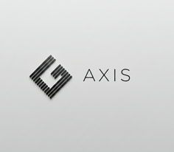
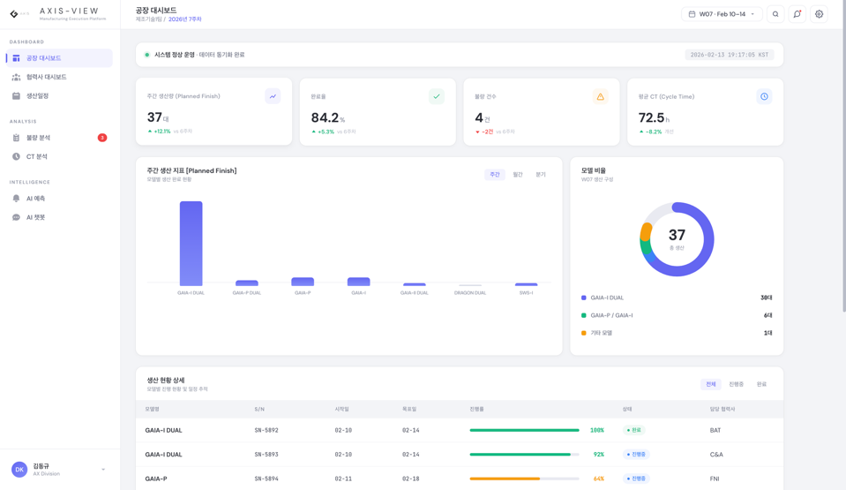
2.3 공식 로고

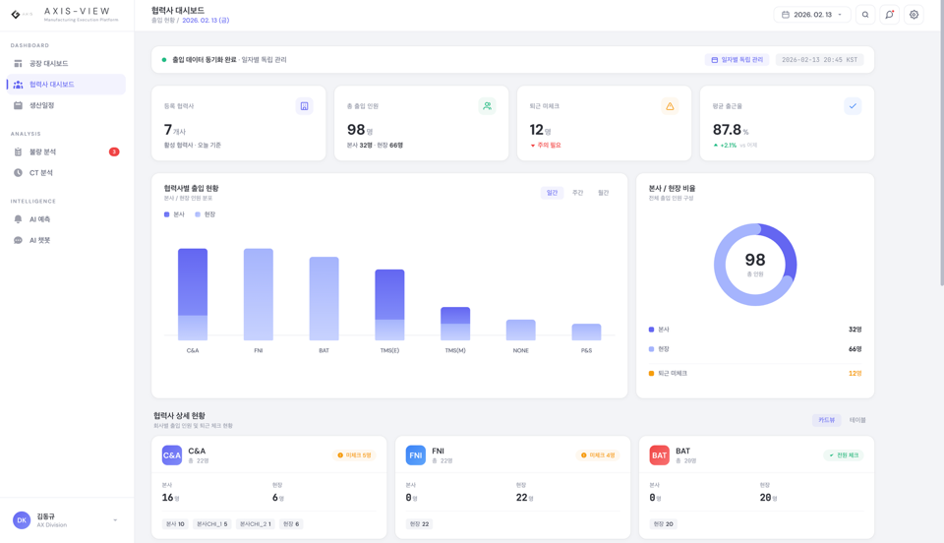
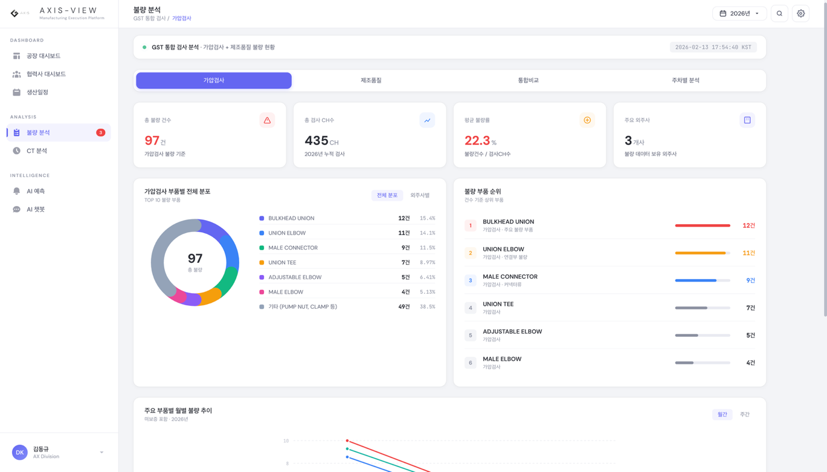
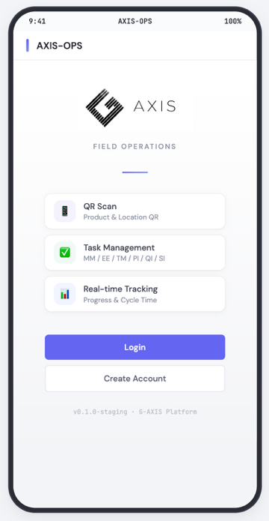

3. AXIS-VIEW 구축 현황

AXIS-VIEW는 공장 운영 데이터를 실시간으로 시각화하는 웹 대시보드입니다. 5개 화면 UI 구현이 완료되었으며, G-AXIS Design System을 일관 적용했습니다.

화면 | 주요 기능 | 상태
공장 대시보드 | 공장 전체 운영 현황, KPI 모니터링 | UI 완료
협력사 대시보드 | 출입 현황, 7개사 관리, 출퇴근 분석 | UI 완료
불량 분석 | GST 통합 검사 불량 분석, TOP10, 월별 추이 | UI 완료
생산일정 | SCR 생산 현황, 공정 파이프라인, 일정 테이블 | UI 완료
CT 분석 | Task별 IQR 군집도, 공정별 작업시간 비교 | UI 완료

4. AXIS-OPS 구축 현황

AXIS-OPS는 현장 작업자가 QR 스캔으로 작업을 시작/완료하고 실시간 데이터를 기록하는 모바일 앱입니다. Clean Cut 전략으로 기존 PDA를 건드리지 않고 별도 시스템으로 구축합니다.

4.1 Clean Cut 전략
구분 | 기존 PDA | AXIS-OPS (App)
데이터 입력 | Google Sheets 수동 | 모바일 앱 실시간 Push
시간 계산 | 복잡한 보정 로직 (200줄) | duration = 완료 - 시작 (10줄)
DB 구조 | 27개 테이블 | 19개 테이블 (50% 감소)
대시보드 | 기존 React (패칭) | 신규 React SPA (처음부터)
데이터 흐름 | Sheets → JSON → DB (배치) | App → API → DB (실시간)

4.2 역할별 Task 체계 (6개 역할)
역할 | 카테고리 | Task 수 | 완료 기준 | 소속
MM | 기구 | 19개 (TMS 제외 15) | 자주검사 | 협력사
TM | TMS반제품 | 4개 | — | 협력사
EE | 전장 | 8개 | 검수 | 협력사
PI | 가압검사 | 3개 | — | 사내
QI | 공정검사 | 1개 | I/O+가동+전장마무리 | 사내
SI | 출하검사 | 4개 | — | 사내

5. DX 전환 로드맵

Clean Cut 전략 기반 Task List v4.0 기준, 총 40개 Task를 6개 Phase로 구분하여 2026년 2월부터 9월까지 진행합니다. App MVP 개발을 우선 시작하고, 사내 서버 환경이 준비되는 대로 병행 전환합니다.

5.1 Phase별 요약
Phase | 단계명 | Task 수 | 일정 | 핵심 마일스톤
Phase 0 | 사전 준비 (서버+보안) | 6개 | 2~3월 | 서버 사양 확인, 보안 협의, 팀장 보고
Phase 1 | App MVP 개발 (Staging) | 8개 | 3~5월 | DB 스키마, 회원가입, QR스캔, Task 관리
Phase 2 | 사내 서버 구축 | 6개 | 4~5월 | PostgreSQL, Nginx, 인증, RBAC, 백업
Phase 3 | App 테스트 & 전환 | 6개 | 5~7월 | 내부 테스트, PDA 중단, 서버 배포
Phase 4 | 신규 React 대시보드 | 6개 | 7~9월 | 메인/생산일정/협력사/불량/CT
Phase 5 | 데이터 통합 & 고도화 | 8개 | 7~10월 | Quality/Planning 스키마, QMS, ML 고도화

5.2 전환 전략 핵심
- App MVP 우선: Mac Staging DB에서 App 개발을 먼저 시작하여 서버 승인 대기 시간을 활용
- PDA 무관 개발: 기존 PDA를 건드리지 않고 별도 DB에서 독립 개발 → 충돌 위험 제거
- Clean Cut 전환: 테스트 완료 후 PDA 중단 → App 단독 운영 전환 (2026년 Q3 목표)
- 병행 진행: Phase 1(App) + Phase 2(서버)가 동시 진행되어 개발 기간 최소화
- DB 통합: AXIS-CORE 단일 DB에 3개 스키마(manufacturing/quality/planning), 19개 테이블로 통합

5.3 타임라인 개요
 | 2월 | 3월 | 4월 | 5월 | 6월 | 7월 | 8월 | 9월
P0 사전준비 | ▶ | ▶
P1 App MVP |  | ▶ | ▶ | ▶
P2 서버구축 |  |  | ▶ | ▶
P3 테스트&전환 |  |  |  | ▶ | ▶ | ▶
P4 React |  |  |  |  |  | ▶ | ▶ | ▶
P5 통합&고도화 |  |  |  |  |  | ▶ | ▶ | ▶

건의 사항

사내 서버 할당 및 초기 구축 지원 요청

G-AXIS 플랫폼의 사내 서버 이관(Phase 2)은 전체 전환 로드맵의 기반이 되는 핵심 단계입니다. 현재 DX팀에서 서버 할당부터 초기 환경 구축까지 전 과정을 담당해야 하는 상황이며, 아래 사항에 대한 지원을 요청 드립니다.

# | 요청 사항 | 상세 내용 | 우선순위
1 | 사내 서버 할당 | 최소: 8Core / 16GB RAM / 500GB SSD PowerEdge R760 (192.168.201.131) 확인 완료 | 필수
2 | 서버 초기 환경 구축 지원 | Docker 설치, 네트워크/방화벽 설정 IT팀 + 보안팀 협조 필요 (SSH/Outbound/Nginx) | 필수
3 | DB 마이그레이션 | Staging → 사내 PostgreSQL 이관 gst_dx DB, 3개 스키마 (manufacturing/quality/planning) | 높음
4 | Flask API 서버 배포 | Nginx 리버스 프록시 + SSL API 서버 사내 이관 및 DNS/URL 설정 | 높음
5 | Frontend 배포 방식 결정 | 사내 Nginx 직접 서빙 vs 클라우드 유지 Phase 4 React SPA 배포 방식 협의 필요 | 중간

App MVP 개발(Phase 1)은 Mac Staging DB에서 즉시 시작 가능하며, 사내 서버가 준비되는 대로 Phase 2를 병행 진행합니다. 서버 할당이 조기에 이루어질수록 전체 로드맵이 원활하게 진행됩니다.

G-AXIS | Manufacturing Execution Platform
Designed and developed by GST Factory DX Team

